
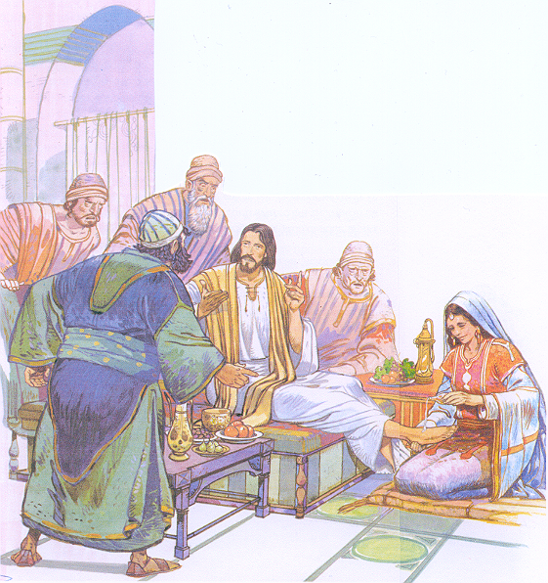
рассказы
Совесть
рассказы
90
В49К
B 49 K
Совесть

